WAYANG DALAM PERSPEKTIF DAKWAH

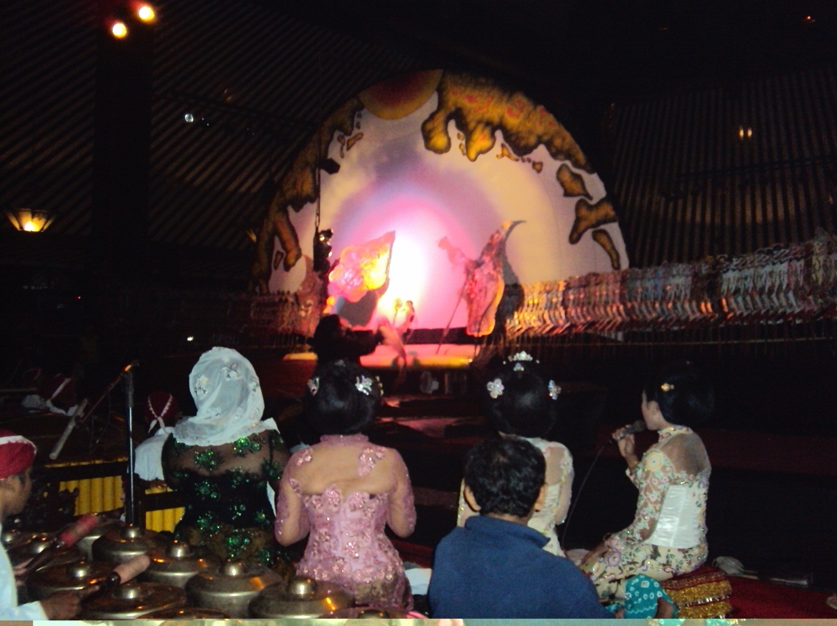

Oleh
Dr. Muh. Mukti, S. Kar., M. Sn.

KALIMATI, TIRTOMARTANI, KALASAN
2014

Hak cipta dilindungi oleh undang-undang.

Dilarang memperbanyak dan menyebarluaskan

buku ini dalam bentuk apa pun tanpa seizin
tertulis dari penyusun

Keterangan singkat tentang penulisan huruf Hijaiyah ke dalam huruf latin
Ayat-ayat Al-Qur’an dan Al-Hadits dalam Disertasi ini tidak ditulis dengan huruf Arab / Hijaiyah, tetapi ditulis dengan huruf Latin. Adapun penulisannya bisa dilihat seperti berikut:
ا :a ر: r ف: f
ب: b ز: z ق: q
ت : t س: s ك : k
ث: ts ش: sy ل: l
ج: j ص: sh م : m
ح: h ض: dh ن: n
خ: kh ط: th و: w
د: d ظ: dh ه: h
ذ: dz ع: ‘ ء: a
غ: gh ئ: y
Mathabi’i atau suara-suara panjang huruf hidup ditulis dobel:
ا اpanjang ditulis: aa ا و panjang ditulis : uu ا ئ panjang ditulis: ii
Misalnya:
Ditulis:bismillaahirrahmaanirrahiim.

PRAKATA
Alhamdulillaah atas berkat rahmat Allah yang Maha Kuasa, buku: “wayang dalam Perspektif Dakwah” ini dapat selesai. Buku ini ditulis karena dorongan untuk menyampaikan realitas dari sebuah harapan fungsi wayang untuk kembali sebagai dakwah.
Realitas harapan fungsi wayang untuk kembali sebagai dakwah, sekarang ini belumlah terwujut dengan sempurna. Belum terwujutnya dengan sempurna harapan fungsi wayang untuk kembali sebagai dakwah tersebut, di antara potretnya ada dalam pertunjukan wayang kulit purwa sajian dalang Enthus Susmono.
Buku yang membeberkan realitas dari sebuah harapan fungsi wayang untuk kembali sebagai dakwah yang belum terwujut dengan sempurna tersebut, mudah-mudahan menjadikan diri dan siapa saja mau introspeksi, selanjutnya membuat usaha lagi dan lagi agar harapan tersebut bisa terwujut dengan sempurna.
Yogyakarta, 2014

Muh. Mukti.

D A F T A R I S I
HALAMAN JUDUL…………………………..…………………………………….i
Keterangan singkat tentang penulisan huruf Hijaiyah ke dalam huruf latin ………iii
KATA PENGANTAR ………….………………………………………………….iv
DAFTAR ISI ……………………………………………………………………….v

BAB I. PENDAHULUAN …………………………………………………………1
A. Permasalahan …………….……………………………………………………...1
B. Tujuan Penulisan…………………………………………………………………7

BAB II. DALANG ENTHUS SUSMONO PERTUNJUKAN WAYANG KULIT PURWA SAJIANNYA.………………...……...................................................... 8
A.. Dalang Enthus Susmono ….………………………………………………….. 8
1. Riwayant Hidup ……………………………………………………….. 8
2.Usahanya hingga menjadi dalang Piawai.……………………………… 9
3. Popularitasnya………………………………………………………….10
4. Agamanya ……………………………………………………………..12
B. Pertunjukan wayang kulit purwa Sajian Dalang Enthus Susmono……………13
- Perangkat Pertunjukan………………………………………………..14
a.. Cerita…………..……………………….……………………...14
b. Pelaku..…………………………………..……………………..14
c. Perabot…………………….……………………………..…..…14

2. Operasional Pertunjukan Wayang
Kulit Purwa Sajian Dalang Enthus Susmono...……………………….14
a. Kaitannya dengan Cerita ………………………………………14
b. Kaitannya dengan Pelaku.………………………………………18
c. Kaitannya dengan Perabot ……….…….……………………… 22
d. Penataan Perabot dan Pelaku …...…………………………...... 25
e. Jalannya Pertunjukan …………………………………………..27
1). Gending Talu ………………………………………….27
2). Pertunjukan Wayang ….……………………………….27
a). Pathet Nem…...….……………………………. 27
1). Jejeran……..….……..…………………27
2). Adegan Sabrang 1……………………. 29
3). Perang Gagal……………………….…29
4). Adegan Sabrang 2..….…………………30
b). Pathet Sanga ………….………….……….……30
1). Adegan Gara-gara…….……………….31
2). Adegan Sintren………..……..…………31
c). Pathet Manyura ………………………………..31
1). Adegan Manyura 1 …………………....32
2). Perang Manyura.…………………..…..32
3). Adegan Manyura 2.……………….……33
4). Perang Amuk-amukan...….…………….34
5). Adegan Tanceb Kayon …………………35
f. Deskripsi Pertunjukan……………………………………………35

1). Gending Talu……………………………………………35
2). Adegan Prolog………………………………………….36
3). Babak Pertama atau Pathet Nem……………………….37
a). Jejeran………………………………………….37
b). Adegan Sabrang 1……………………………..42
c). Adegan Sabrang 2………………………………45
4). Babak Kedua atau Pathet Sanga………………………..47
a). Adegan Gara-Gara……………………….……47
b). Adegan Sintren………………………………….54
5). Babak Ketiga atau Pathet Manyura……………………56
a). Adegan Manyura 1……………………………...56
b). Adegan Perang Manyura…………………..… 57
c). Adegan Manyura 2……………………………...62
d). Perang Amuk-amukan….….……………………65
e). Adegan Tanceb Kayon...……..…………………65

BAB III. SYAIKH MAULANA ILYAS, RAH.A. DAN DAKWAHNYA..….....…….….67
A.. Syaikh Maulana Ilyas, ……………………………………………...………….67
1. Silsilah ………………………………………………………….……….67
2. Pendidikan ………………………………………………………………68
3. Karya …………………………………………………………………....69
4. Pengaruh ……………………………………………………………….. 72
B. Dakwah Syaikh Maulana Ilyas, Rah, a. ……………………………………...... 76
1. Tahap-Tahap Dakwah ...…………..……………………….….……….. 76
a. Tahap Ta’aruf.…………………………………………………..76
b. Tahap Targhib …………………………………………………..78
c. Tahap Tasykil …………………………………………………...78
d. Tahap Takhruj …………………………………………………..79
2. Norma-Norma Dakwah ………………………………………………...92
a. Prinsip Dakwah..……………..………………………………… 93
1). Datangnya Tidak Diundang…….…………………….. 93
2). Pengorbanannya Tidak Mengambil Keuntungan ……. 95
b. Bicara Dakwah…………………………………..…………….. 95
1). Bicara Iman-Yakin …………….…………………….. 95
2). Bicara Amal Salikh…………………….……….……. 97
3). Menghindari Bicara Politik..………………….. …….. 98
4). Menghindari Bicara Khilafiyah.………………….…… 98
5). Menghindari Bicara Aib Masyarakat.………………… 99
6). Menghindari Bicara Sumbangan.…………………..… 100
c. Ikram Dakwah ………………..………………………..………100
1). Memberi Sesuatu Karena Permintaan….…..…………100
2). Memberi Sesuatu Tanpa Diminta………….………….101
d. Iklas Dakwah……………………………………….…………..101
1). Dicaci Tidak Sakit Hati, Dipuji Tidak Bangga Hati…. 102
2). Sabar dan Tahan Uji .………………………….…….. 102

BAB IV. APLIKASI PERTUNJUKAN WAYANG KULIT PURWA
SAJIAN DALANG SUSMONO DALAM DAKWAH SYAIKH MAULANA ILYAS, RAH. A. ………………………………………………………………104
B. Tahap-Tahap Dakwah …………………………………………………........104
1. Tahap Ta’aruf …………………………..……………………………104
2. Tahap Targhib……………………………….……………………….112
3. Tahap Tasykil Tidak Dilakukan..…………………………………….131
4. Tahap Takhruj Tidak Dilakukan.…………………………………….133
C. Norma-Norma Dakwah dalam Pertunjukan Wayang Kulit Purwa Sajian
Dalang enthus Susmono ..…………………….. ………………………………135
1. Prinsip Dakwah……..……………………………………………..…135
a. Datangnya Masih Diundang.…………………………………136
b. Pengorbanannya Masih Mengambil Keuntungan……………137
2. Bicara Dakwah..………………….……………………………..……138
a. Sudah Bicara Iman-Yakin……………………….……………138
b. Sudah Bicara Amal Salikh.………………….…………..……140
c. Masih Bicara Politik………….……..………………………..141
d. Masih Bicara Khilafiyah ……………………..……………. 141
e. Masih Bicara Aib Masyarakat..………………………….……142
f. Masih Bicara Sumbangan…….…...……….………………….143
3. Ikram Dakwah……….……………..……………..…………..……...143
a. Sudah Memberikan Sesuatu Tanpa Diminta…..…………… 143
b. Sudah Memberikan Sesuatu Karena Diminta..………………..144
4. Iklas Dakwah………………………………….……………………….144
a. Dicaci Sudah Tidak Sakit Hati,
Dipuji Juga Tidak Bangga Hati ……………………………….144
b. Sudah Sabar dan Tahan Uji ……………………………………145

BAB V. P E N U T U P………………………………………….……………... 147
A. Kesimpulan.……………………………………………………………………147
B. Saran………………………………………………………………………...…147

D A F T A R P U S T A K A …………………………………………….…….150
Nara Sumber …………………………….…….…………………………………150

Lampiran 1..……………………………………………………………………….153
GLOSARIUM…………………………………………………………………… 185
Lampiran 2 ............................................................................................................. 162
TRANSKRIPSI PERTUNJUKAN WAYANG KULIT PURWA LAKON
SUBALI LENA SAJIAN DALANG ENTHUS SUSMONO ...…………………162
BIODATA PENULIS ……………………………………………………………194

